Machine learning 1

# 1. 오리엔테이션

공부가 구원자가 될것이냐 옥죄는 역할을 할것이냐

# 2. 머신러닝이란?

결정=비교+선택

복잡한 세상을 숫자로 표현하기 위한 여러 가지 방법중 하나가 통계

머신러닝은우리의 두뇌가 가진 중요한 기능인 판단능력을 확장해서우리의 두뇌가더욱 빠르고 정확하게 결정할 수 있게 돕는기가 막힌 도구

# 3. 꿈

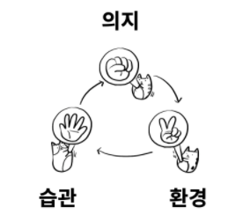

해결하고자 하는 문제가 없다면,  
지식은 목적 없는 수단에 불과합니다.

# 4. 궁리하는 습관

꿈이 있는 사람이 몽상가가 아니라, 혁명가가 될 수 있는 시대가 바야흐로 오고 있는 것입니다.

미래에는 수학자나 프로그래머가 아니라도누구나 머신러닝을 이용해서기계를 학습시키고,그것을 활용해서 자신의 문제를해결하고 있을 것입니다

# 5. Teachable machine

<https://teachablemachine.withgoogle.com/>

# 6. 모델

학습이 잘 되어야 좋은 모델을 만들 수 있고, 모델이 좋아야 더 좋은 추측을 할 수 있습니다.

7. 머신러닝머신

<http://ml-app.yah.ac/>

9. 모르면 마법, 알면 기술

인류의 역사는 작가들이 먼저 꿈꾼 것을 기술자들이  
나중에 구현한 것들로 가득 차 있습니다.  
우리의 꿈은 미래에 기술자들이 알아서 해결할 것입니다.

물론 우리가 기술자가 될 수도 있음

뇌가 머신러닝과 친해지기를 기다리자

# 11. 직업의 시작

머신러닝을 위해선 데이터가 필요함

데이터(간단명료)가 현실(복잡)이 안될수도 있지만 현실은 데이터가 될 수 있다.

데이터과학: 데이터를 만들고 데이터를 이용(작가)

데이터공학: 데이터를 다루는 분야

# 12. 표

Data set=표

행=개체,관측치,기록,사례,경우

열=특성,속성,변수,필드

# 13. 독립변수와 종속변수

많이 아는것보다 통찰력이 있어야 한다

어떤 것이 독립변수(원인)이고 어떤 것이 종속변수(결과)인가

종속이라면 어떤 상관관계인가

상관관계 ) 인과관계

# 15. 머신러닝의 분류

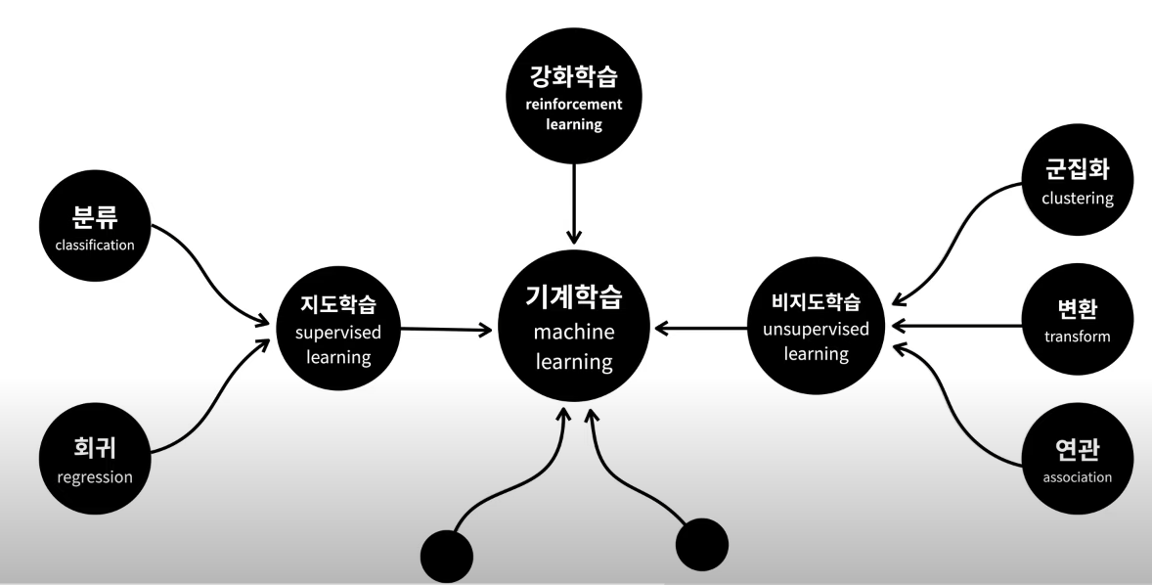

지도학습: 문제와 답지를 계속 줌(정답이 있음) 독립변수와 종속변수가 포함된 데이터를 학습시키면 컴퓨터가 모델을 만듦

비지도학습: 인과관계임 데이터들을 계속 던져줌->새로운 의미나 관계를 밝혀줌

강화학습: 경험을 통해 더 좋은 정답을 찾아감

공부를 그만하기엔 손해가 너무 크다

지도학습은

1.분류(classification): 종속변수가 이름 혹은 문자로 예측함

2.회귀(regrssion): 종속변수가 숫자를 예측함

<https://ikkison.tistory.com/50>

비지도학습

1. 군집화(clustering): 비슷한것을 찾아 군집화한 것(보통 좌표평면에 데이터를 뿌리고 군집화)

분류와의 차이점:군집화는 서랍을 만드는 것, 분류는 서랍에 넣는것

2. 연관(Assosciation):장바구니학습법(같은 장바구니에 들어갈 것을 추천해줌)

군집화는 (객체)행을 그루핑, 연관은 특성(열)을 그루핑

3. 변환

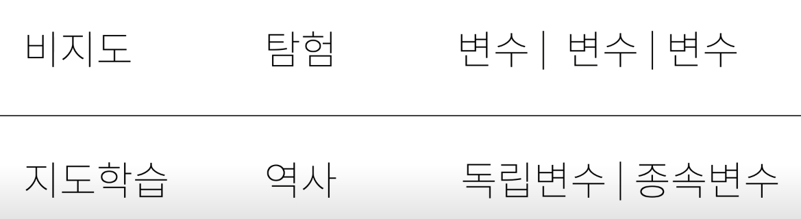

# 22. 강화학습

강화학습(reimbursement):

지도학습은 배움이었다면 강화학습은 경험

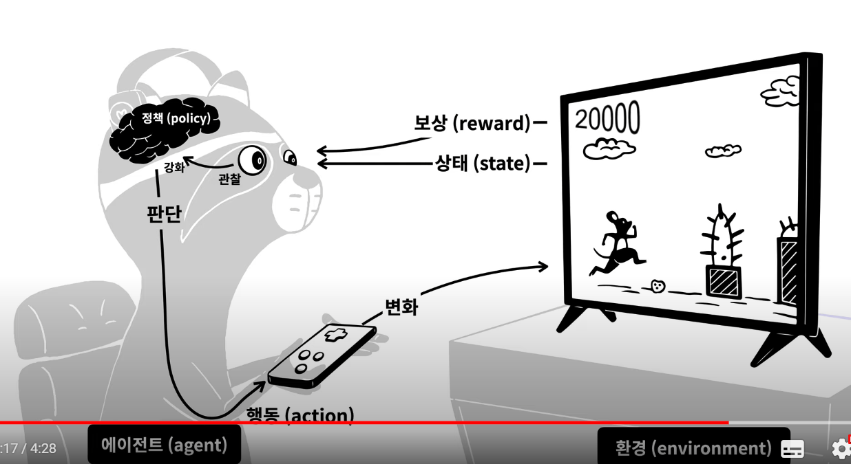

# 23. 머신러닝 지도

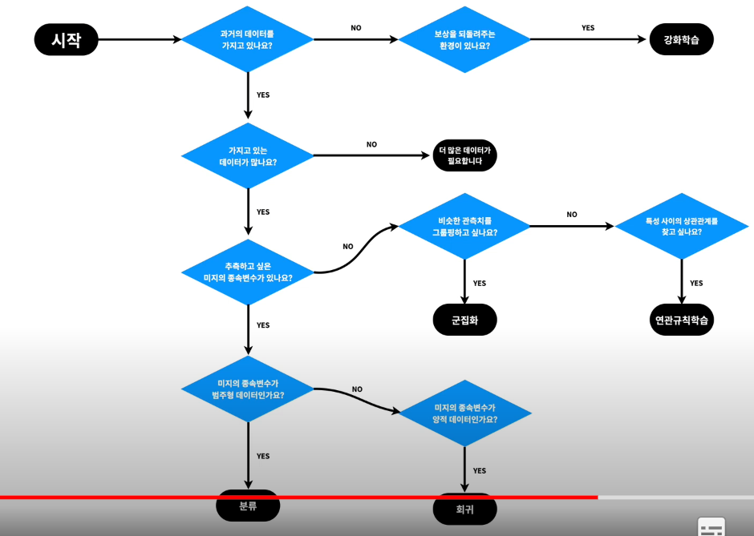

직관도 능력임